中國文化大學教育部高教深耕計畫成果紀錄表

子計畫 | A4-1-1 培養創新創意能力
具體作法 | 華岡創客中心
主題 | 韓服吊飾鑰匙圈教學工作坊
內容  （活動內容簡述/執行成效） | 主辦單位：教資中心  活動日期：2022/11/04 1300-1600  活動地點：大慈館B1華岡創客中心  主 講 者：石珈熏老師  參與人數： 21 人  內 容：  中國文化大學教學資源中心，於2022年11月4日辦理韓服吊飾鑰匙圈教學工作坊，邀請石珈熏老師來為同學傳授利用緞帶、珍珠、熱熔膠、鐵片等設計韓服吊飾鑰匙圈製造教學。  執行成效：  韓服造型鑰匙圈在坊間很難找到類似款式的產品，為授課老師的獨創設計，在本次的課程中老師帶領同學進行韓服服裝設計、色彩搭配，並讓同學了解如何判斷是否是個有創意的設計，鼓勵同學可藉由試錯的方法來找出較佳搭配。同學在創意上的啟發，不僅僅只是要有有別以往的創新度，更重要的是要找出合乎現實上可能做得到以及概念設計如何去嘗試落實。
 | 活動照片電子檔名稱  (請用英數檔名) | 活動照片內容說明(每張20字內)
 | 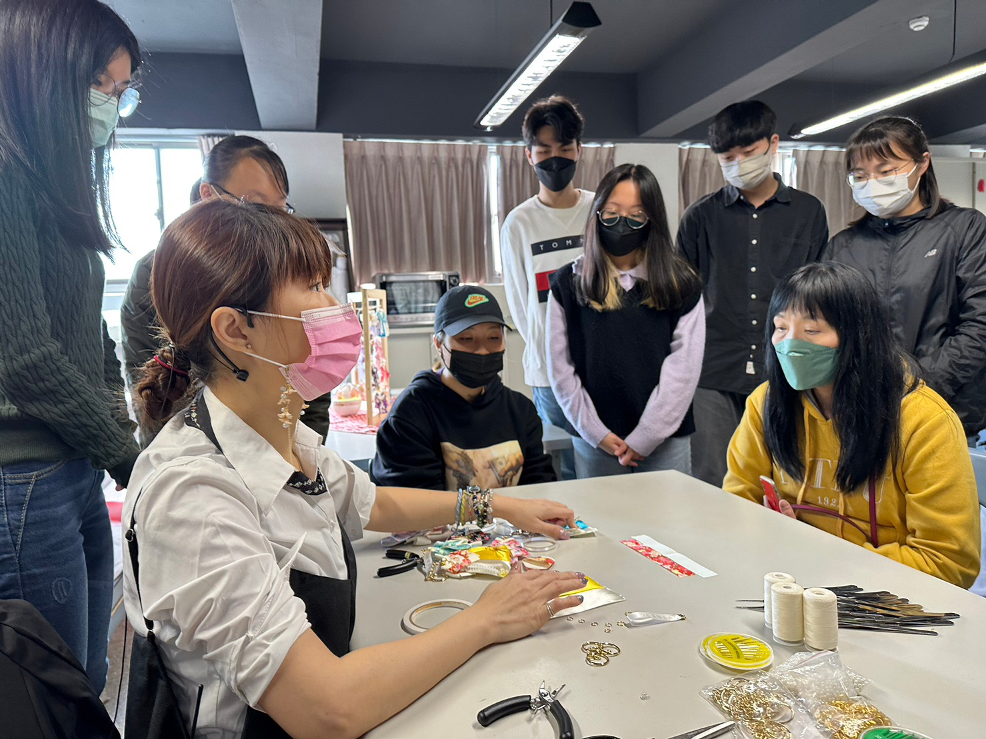 | 韓服吊飾製作教學
 | 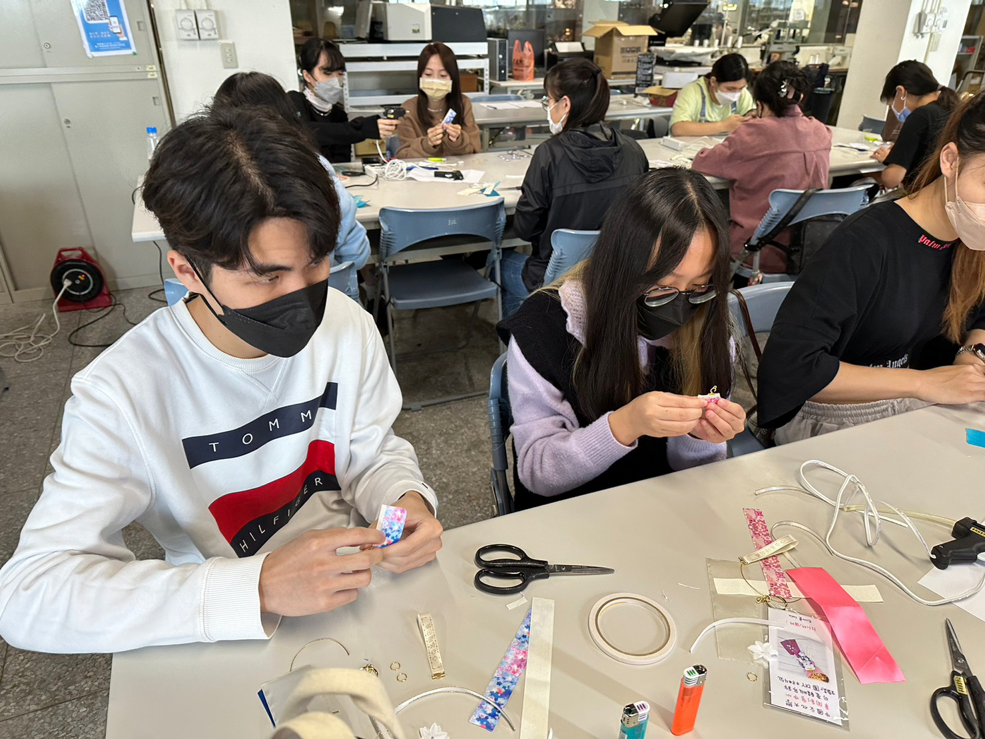 | 同學製作
 | 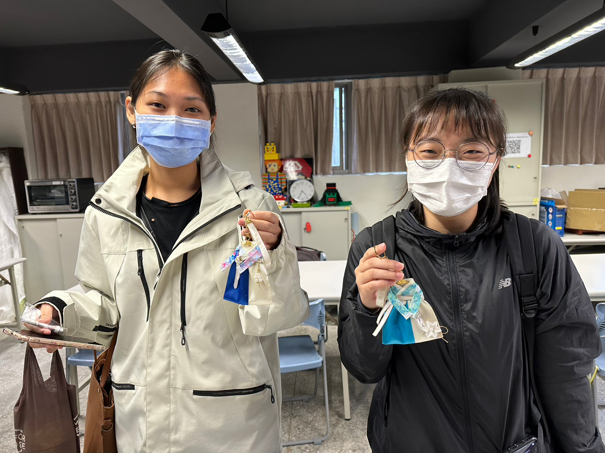  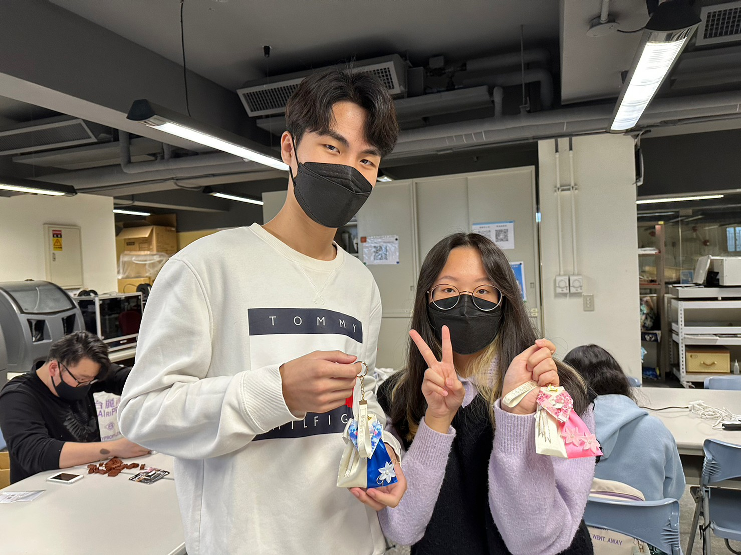 | 同學分享腳本規劃

